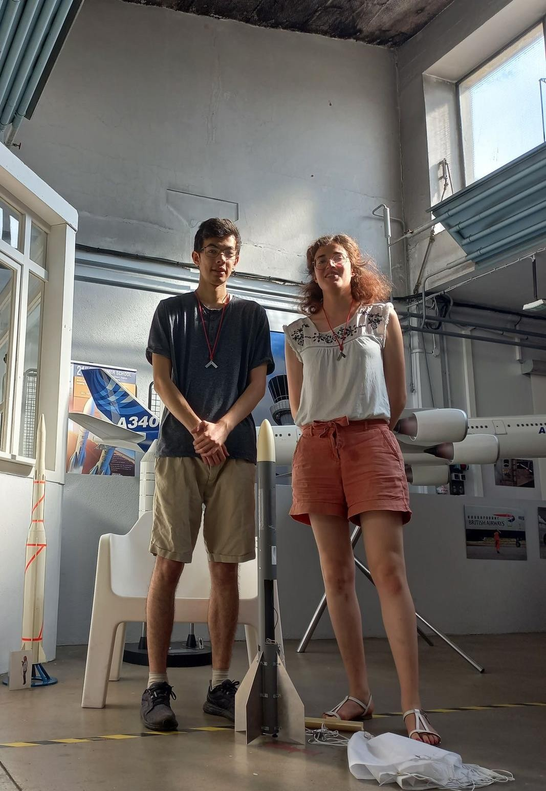Document de fin de projet 

1

Sommaire

Sommaire 2
Figures 2
Résumé 2
Introduction 3
Nota-bene 4
Description mécanique 4
Description électronique et informatique 8
Expérience 9
Le vol 13
Exploitation des données 13
RetEx 13
Remerciements 14

Figures
Figure 1: les acteurs et leurs interactions 3
Figure 2 : modèle 3D général de notre fusée 4
Figure 3: profil aileron 5
Figure 4 : StabTraj 5
Figure 5 : accroche du propulseur 5
Figure 6: ancien système de récupération 6
Figure 7: nouveau système de récupération 6
Figure 8: plan de la nouvelle trappe 7
Figure 9: poutre d'accroche du parachute 7
Figure 10:système électronique Erreur ! Signet non défini.
Figure 11:schéma simplifié du montage électronique 8
Figure 12:photo du montage électronique 9
Figure 13: capteur de température 10
Figure 14 : capteur d'effort 11
Figure 15 : logogramme final 12
Figure 16:restes de la fusée après atterrissage 13

Résumé
Lorsque nous avons repris le projet cette année, nous nous sommes fixé deux principaux objectifs : achever la fusée pour pouvoir la lancer en juillet 2022 et y intégrer des expériences. Après de nombreuses retouches de l’existant et une reconception complète du système de récupération, notre fusée a maintenant pu être lancé. Pendant le vol, nous voulions mesurer la température de notre carte Raspberry et ainsi comprendre ce qui lui demanderait le plus de calcul. Nous voulions aussi filmer le vol, et relever l’effort encaissé par le parachute à son ouverture pour le comparer à la valeur théorique donnée par StabTraj.

Introduction
Le projet Stell’Arts 3 est un projet d’initiative étudiante. Euroavia, une association d’élève des Arts et Métiers de Bordeaux centrée sur l’aérospatial est à l’origine des projets Stell’Arts avec l’aide et la supervision de Mme Goetz. De plus, notre école : l’ENSAM-Bordeaux, nous permet d’y consacrer 4h par semaines sur des créneaux de cours. Ce projet a été lancé dans le but de permettre à des étudiants de réaliser une fusée dans un cadre associatif. Maintenant, nos objectifs sont de perfectionner chaque nouvelle fusée en la faisant évoluer en fonction des envies.
La fusée récupérée à la rentrée était déjà assemblée. Voici notre répartition des taches :
Figure 1: les acteurs et leurs interactions
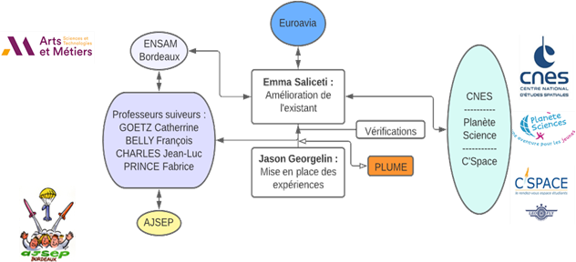
Cheffe de projet
- Amélioration de l’existant : Changement du système de récupération (partie mécanique : totalement, partie électronique : modifications) ; amélioration du système d’accroche du propulseur ; réparation de pièces cassées.

- Mise en place des expériences : implémentation complète de la mesure de l’effort dans le parachute (mécanique et électronique), codage pour la mesure de la température et la caméra.

- Vérifications : Contrôle de la fusée avant le RCE3 pour pouvoir passer les tests.

Les deux premières tâches sont effectuées en parallèle depuis le début de l’année. Elles ont été amenées à changer avec le choix des expériences, celui de changer de système de récupération et les différents problèmes rencontrés.
Les vérifications à faire, ont été cartographiées lors des premières séances pour prendre en main le projet, mais n’ont été réalisées que lors des dernières séances.

Nota-bene
Un deuxième projet portant sur une FusEx est traité en parallèle par quatre autres membres de notre groupe de projet. C’est le projet PLUME 22. Il s’agit d’un lanceur universitaire multi-établissement porté par le NAASC. Les écoles concernées sont l’ENSAM, l’ENSEIRB, l’ISAE-ENSMA et l’ESTIA. Nous échangeons toutes les semaines avec eux car les points développés sur Stell’Arts 3 vont être ou ont été adaptés sur PLUME 22.

Description mécanique
- Aperçu général
Le corps de notre fusée est constitué d’un tube de PVC renforcé de bagues pleines en aluminium au niveau du propulseur et d’une structure en impression 3D pour tenir les cartes électroniques.
Voici une vue générale de notre fusée modélisée sur Fusion 360 :
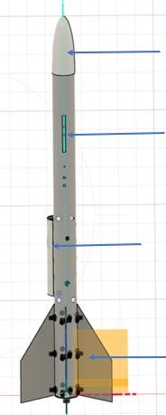

Coiffe

Système électronique et fente pour la caméra

Système de récupération avec la trappe déboitée

Système de propulsion & ailerons

Figure 2 : modèle 3D général de notre fusée

- Calculs de vol et propulsion
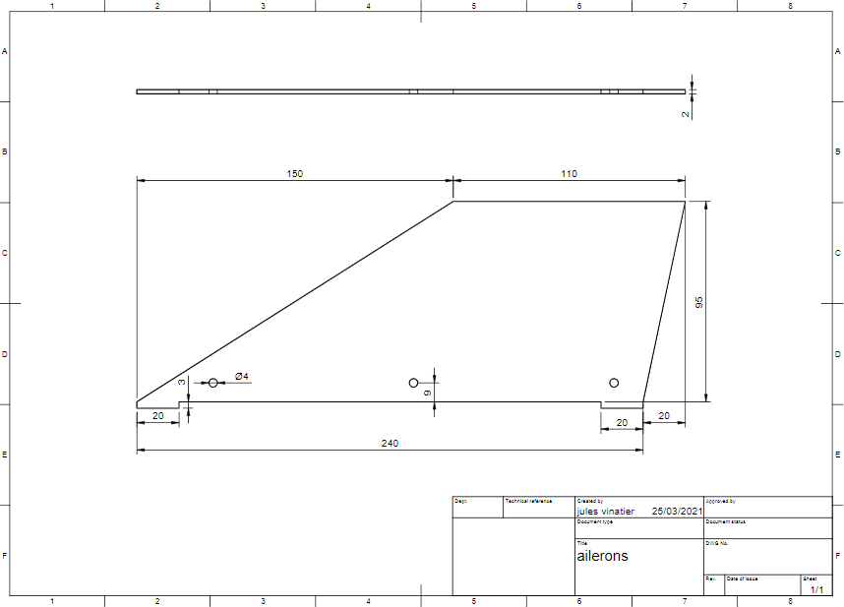
Dans le cadre de la propulsion, voici le plan de nos ailerons :
Figure 3: profil aileron
Voici aussi un extrait de notre StabTraj (auquel vous avez déjà accès). Pour rappel, le vol nominal de Stell’Arts 3 se divise en théorie en deux phases:
- Une phase d’ascension avec une trajectoire parabolique ;
- Une phase de descente contrôlée à l’aide d’un parachute.
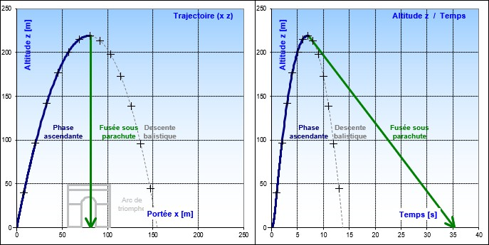

Figure 4 : StabTraj

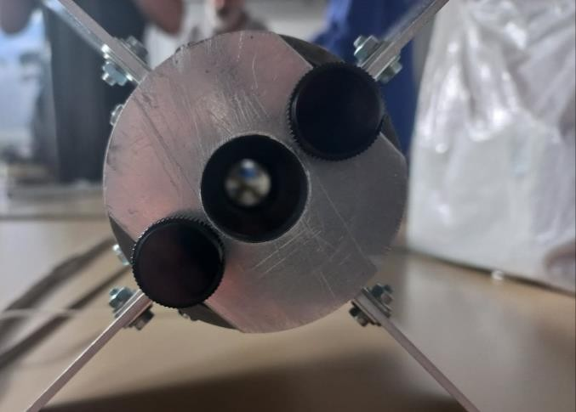
Voici enfin notre système d’accroche pour le propulseur :
Figure 5 : accroche du propulseur

- Système de récupération
Le système de récupération initial (rentrée 2021) était un système de porte pivotante et de plaque d’éjection montée sur ressort. Il a cassé pendant le RCE 2 lors d’une démonstration du fonctionnement. Nous avons alors changé de solution technique.

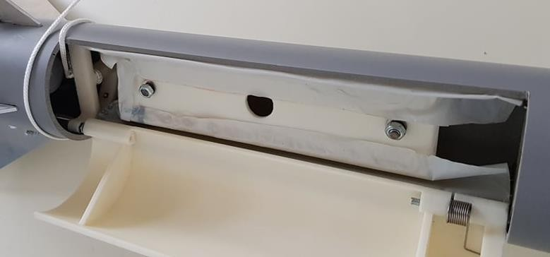

Figure 6: ancien système de récupération
Nous sommes partis sur une trappe éjectable à laquelle est attaché le parachute. Cette trappe est maintenue en place par un servo-moteur commandé par une carte Arduino. La trappe s’éjecte grâce à la pression du parachute puis grâce à sa forte prise au vent. Elle a été conçue avec une variation de l’épaisseur interne pour générer un effet venturi et mieux éjecter la trappe.
Notre trappe a été réalisée par impression 3D avec du PLA remplissage 40%.
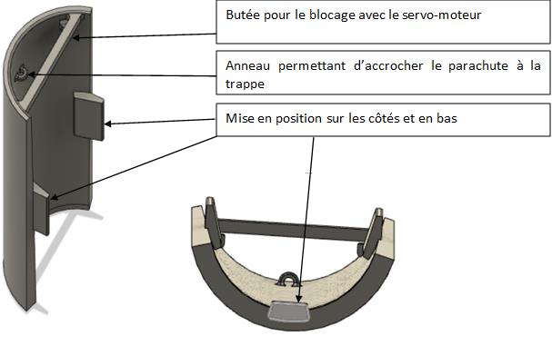
Figure 7: nouveau système de récupération
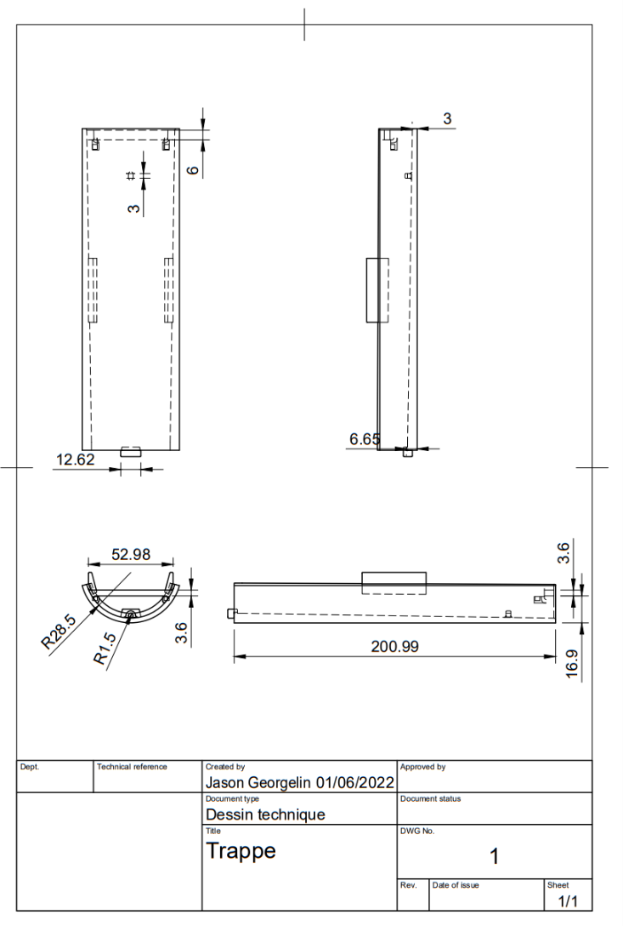
Figure 8: plan de la nouvelle trappe
Cette solution permet d’assurer l’étanchéité du compartiment parachute durant la propulsion tout en limitant au maximum les variations de géométrie sur le corps de la fusée et donc pénalise peut l’aérodynamisme de notre fusée.
Autre partie importante du système de récupération : l’accroche entre le parachute et la fusée. Nous avons conservé celle de l’année dernière. C’est une barre d’accroche imprimée en PLA à 40% et testée par nos soins.
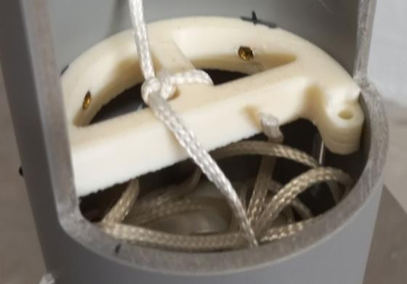
Figure 9: poutre d'accroche du parachute
- Cartes électroniques
Le support de cartes électroniques, a été récupéré de l’année dernière. Vous pouvez noter la présence d’anneau pour positionner et renforcer la structure. Ils sont vissés dans le corps de la fusée. De plus, les supports des batteries ont été entourés de papier bulle pour les protéger. Enfin, nous avons consolidé les axes repassés en pointillés rouge : ils sont maintenant complets. En septembre, il s’agissait de toutes petites sections d’axes qui ne rigidifiaient pas la structure et ne tenaient pas en position.

Emplacement des batteries
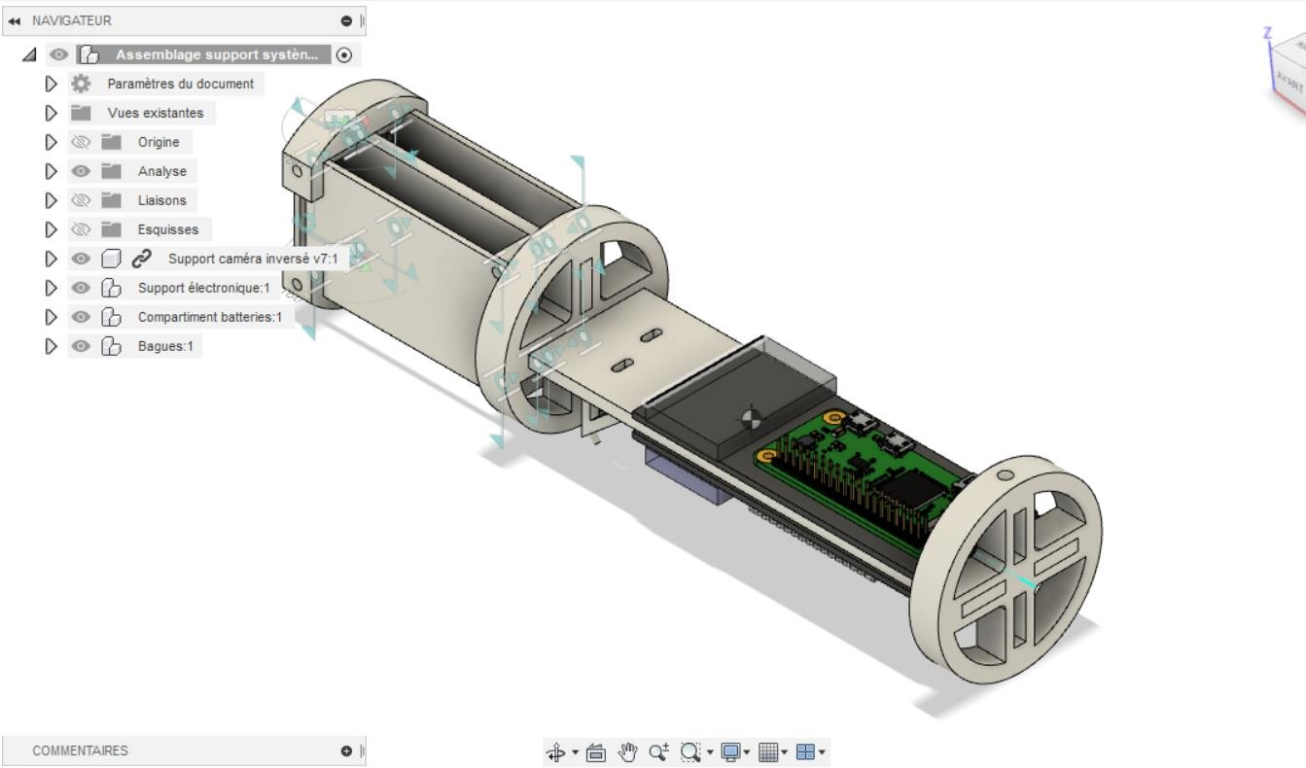
Figure 10 : Système électronique
Electronique du système de récupération + voyants + caméra
Electronique de gestion des expériences

Description électronique et informatique
Nous utilisons 2 cartes reliées entre elles par un optocoupleur. Il s’agit d’une carte Arduino pour le système de récupération, et d’une Raspberry Pi pour les expériences.
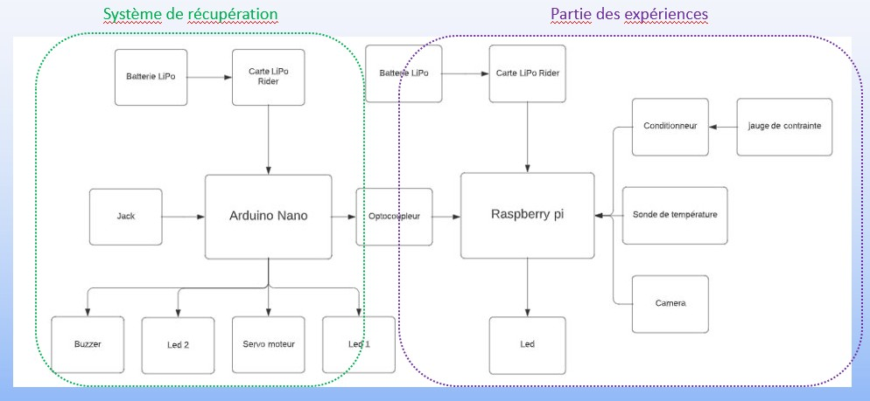
Les deux cartes ont dû être reliées car l’apogée n’est pas détectée, mais est supposée atteinte après le temps indiqué sur StabTraj et chronométré par un timmer. Elles sont alimentées par des piles Lipo 5V.
Figure 11:schéma simplifié du montage électronique

- Système de récupération
La carte Arduino en charge de ce système actionne un servo-moteur qui bloque ou libère l’ouverture de la trappe. Elle va de plus transmettre à la carte Raspberry l’information du décollage et allumer des voyants et un buzzer à chaque étape importante de la mise en place du vol. Elle va enfin faire sonner en continue le buzzer après l’atterrissage.
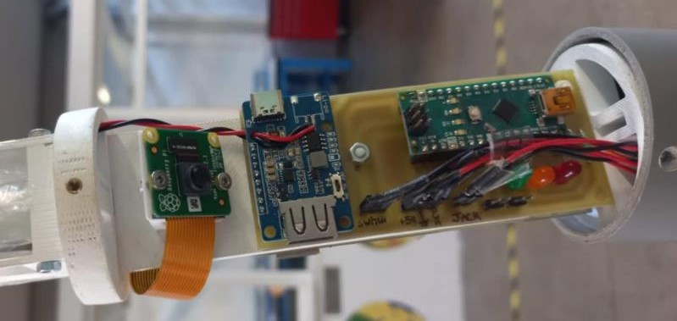
Figure 12:photo du montage électronique

Expérience
Lorsque nous avons récupéré la fusée elle contenait un système de prise de vue fixe. Il s’agissait d’une caméra dont les images étaient stockées sur la Raspberry pi. Une fente avait été percée dans le corps de la fusée et recouverte d’un film transparent pour permettre la prise de vue pendant tout le vol.

En plus du système de prise de vue avec la caméra, nous avons décidé de mettre
en place deux nouvelles expériences :

- L’acquisition de la température au niveau des cartes électroniques dans le but d’observer l’évolution de la température au cours du vol de la fusée et dans son niveau supérieur.
- Le relevé de l’effort soumis au parachute de son éjection à l’atterrissage de la fusée, afin de vérifier et de comparer ces chiffres avec ceux obtenues théoriquement.
- Capteur de température

En ce qui concerne l’acquisition de la température, nous avons envisagées 3 solutions différentes : un capteur analogique, un capteur numérique et le capteur intégrée dans la Raspberry pi directement.

Spécification du capteur retenu :

  - [0°C, 100°C]
  - Pas de contrainte de cadence d’acquisition
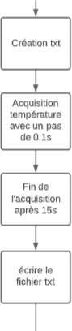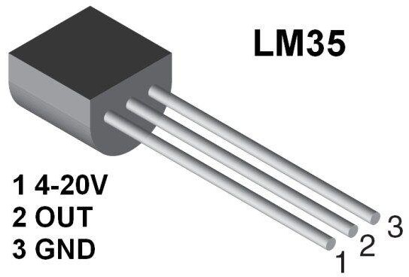
Figure 13: capteur de température
Les critères qui nous ont permis de choisir la solution retenue sont son domaine d’acquisition de [0°C, 100°C], et sa facilité de mise en œuvre avec des contraintes de place ainsi que la place utilisée.

La récupération des données se fera avec l’ouverture du fichier txt, sous forme de liste.

- Caméra :

Fonctions | Enoncé de la fonction | Critères d’appréciation | Niveaux d’exigence
FP1 | Filmer le vol de la mini-fusée | Qualité d’enregistrement | - Soit 1920 x 1080 – 30fps  - Soit 1280 x 720 – 60fps
FP1 | Filmer le vol de la mini-fusée | Durée d’enregistrement | - 45 secondes minimum à partir de la mise à feu
FP1 | Filmer le vol de la mini-fusée | Orientation de la caméra | - Vers le bas de la mini fusée
FP1 | Filmer le vol de la mini-fusée | Stockage | - Stockage local (pas de
 |  |  | communication avec le sol)
 |  | Encodage | - Soit mp4  - Soit avi  - Soit flv

  - Capteur d’effort

Pour relever l’effort, nous avons décidé de l’accrocher en série le long sur le câble du parachute.
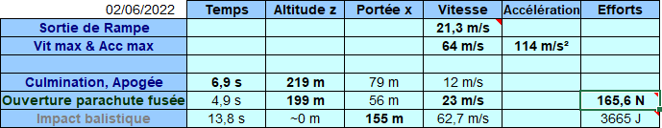
Le choix du capteur d’effort a été fait en fonction de l’effort de 166N en traction subit dans le pire des cas par la jauge. De plus, on a choisi d’accrocher directement le capteur d’effort sur le câble du parachute en série.

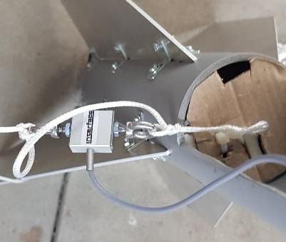 . 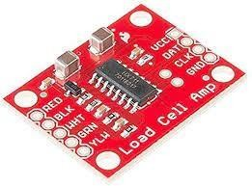
Figure 14 : capteur d'effort
Le capteur d’effort (jauge de contrainte) est un capteur analogique, il nécessite donc l’utilisation d’un intermédiaire avec la Raspberry pi. C’est pour cela que l’on utilise le composant HX711 qui est un convertisseur analogique numérique et un conditionneur.
Courbe d'étalonnage de la jauge de contrainte
10
8
6
4
2
0
-1000000 -2 0 1000000 2000000 3000000 4000000 5000000
nb perçus
98
R² = 0,99
0,0393
= 2E-06x +
y
Poids (Kg)

Nous avons ensuite étalonné notre capteur en appliquant des poids de plus en plus grands avec à chaque poids 100 mesures pour faire une moyenne.

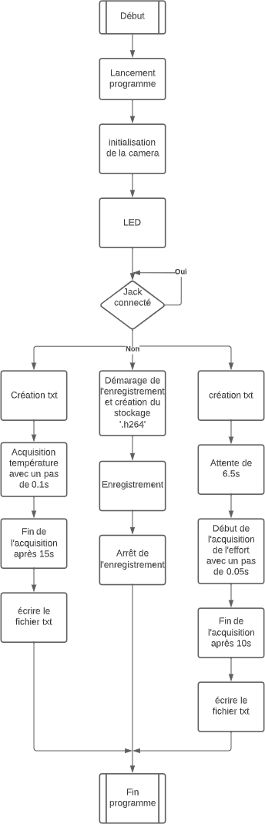
Logigramme final
Figure 15 : logogramme final

Le vol
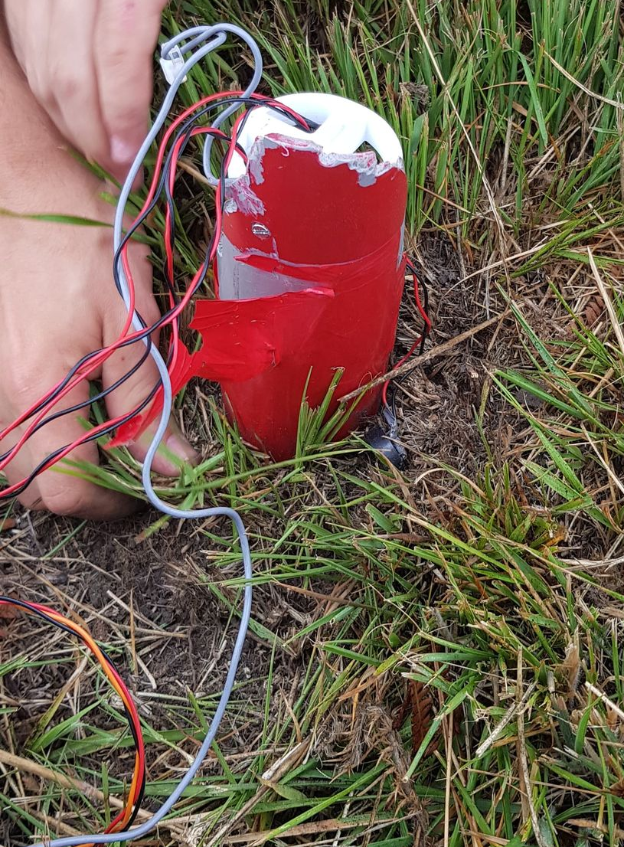
À cause d’une forte humidité le matin du vol, notre fusée a malheureusement effectué un vol balistique et la fusée a subi de gros dégâts lors de l’atterrissage ». En effet, à cause de l’humidité présente, la trappe d’éjection du parachute a eu plus de difficultés à s’ouvrir et le parachute à sa suite a eu de grosses difficultés à se déplier. Il en résulte que lorsque ledit parachute s’est finalement déployé, les efforts qu’il a encaissés ont rompu son câble d’accroche. Le parachute n’a donc pas pu amortir la chute de la fusée.
Figure 16:restes de la fusée après atterrissage

Exploitation des données

Malheureusement, l’atterrissage a été tellement violent que l’altimètre indépendant a été endommagé. En effet, nous n’avons même pas réussi à l’allumer. Pour ce qui est de la carte Raspberry pi zéros, qui collectait et traitait les données de tous les autres capteurs, nous avons réussi à l’allumer, mais aucune donnée n’avait été enregistrée. Peut-être qu’avec l’humidité dans l’air la carte a eu un faux contact. Notez aussi, que le système d’optocoupleur mis en place n’avait pas pu être testé et que l’erreur peut donc aussi venir de notre programmation. Toujours est-il que là encore, nous n’avons rien pu extraire.

RetEx

Il est impératif de faire évoluer notre système d’éjection du parachute pour qu’il puisse parer ce type de problèmes à l’avenir. On pourrait envisager de rajouter des élastiques ou un système de ressort comme celui des essuis glaces pour entrainer l’ouverture du parachute malgré les éventuelles adhérences. De plus, faire une isolation systématique des câbles. Enfin, il faudra trouver un moyen de tester l’optocoupleur.

Remerciements
Nous tenons à remercier tout particulièrement nos professeurs suiveurs pour leur conseils pertinents et leur soutien au quotidien. Nous tenons aussi à remercier notre école de nous avoir laissé à disposition des créneaux et une salle pour réaliser notre projet. Enfin, nos remerciements vont sans hésitation à l’équipe PLUME qui a accepté notre travail un peu en autonomie et qui s’est révélé les meilleurs voisins de projet et le meilleur soutien étudiant possible. Nous remercions enfin l’AJSEP pour son soutient infaillible par le biais de M. Belly.

